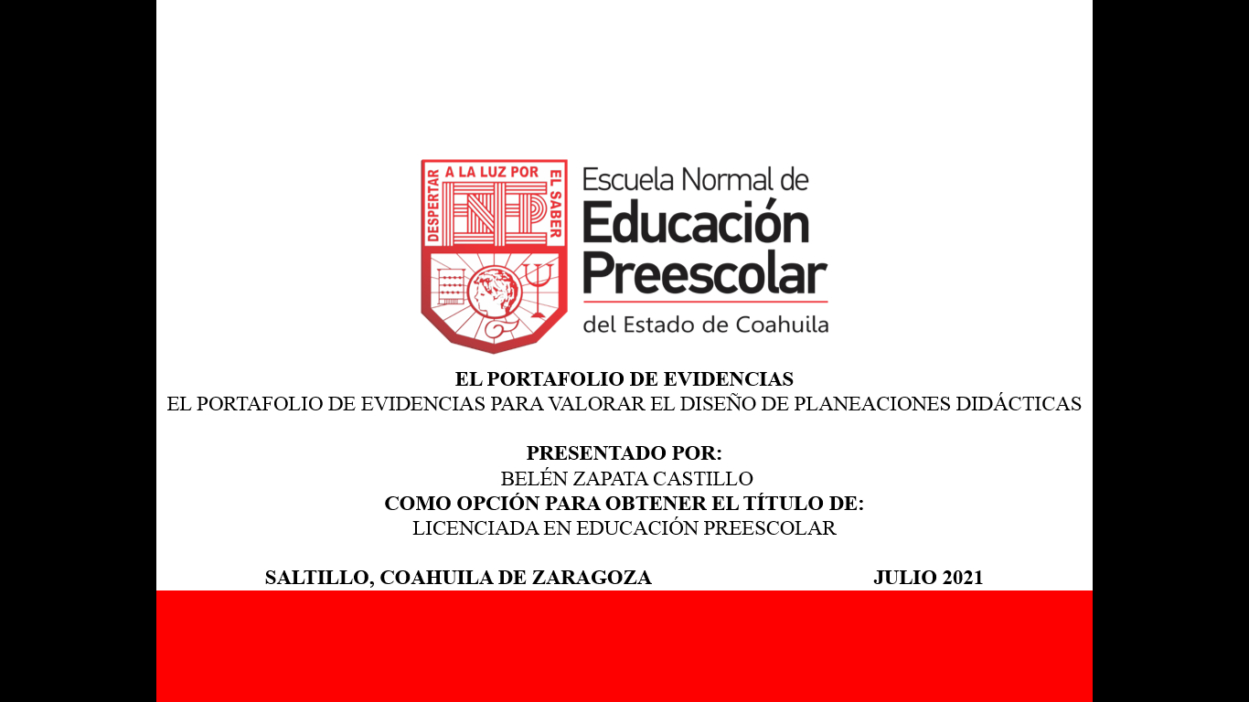

**EL PORTAFOLIO DE EVIDENCIAS**

EL PORTAFOLIO DE EVIDENCIAS PARA VALORAR EL DISEÑO DE PLANEACIONES DIDÁCTICAS

**PRESENTADO POR:**

BELÉN ZAPATA CASTILLO

**COMO OPCIÓN PARA OBTENER EL TÍTULO DE:**

LICENCIADA EN EDUCACIÓN PREESCOLAR

**SALTILLO, COAHUILA DE ZARAGOZA JULIO 2021**

https://drive.google.com/drive/folders/1RI5-QjY5DMgOcL0qipiZbgx9Frp_l6LC?usp=sharing